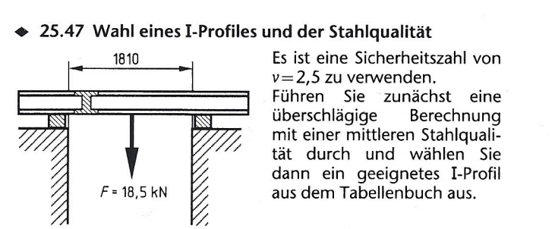
Gegeben: Gesucht:
Gewählt: S235JR => $R_{e}=235\frac{N}{mm²}$
ν = 2,5 Geeignete I-Profile nach DIN 1025-2,3,4,5
l = 1.810 mm lt. Europa-TB S. 148
F = 18,5 kN
Lastfall: Träger auf zwei Stützen, mittig angreifende Punktlast.

Lösung:
Laut EuropaTabellenbuch Seite 47 gilt:

$$M_{b}=\frac{F*l}{4}=\frac{18.500 N*181 cm}{4}=837.125 Ncm$$

$$W_{berf}=\frac{M_{b}}{σ_{bzul}}$$

$σ_{bzul}=\frac{Re*1,2}{v}= \frac{235 N*1,2}{2,5 mm²}=\frac{112,8 N}{mm^{2}}=11.280 N/cm^{2}$

$$W_{berf}=\frac{837.125 Ncm}{11.280 N/cm²}=74,2 cm³$$
Auswahl der entsprechenden Träger:
DIN1025-2 = IPB100 ($W_{x}=89,9 cm^{3}$)
DIN1025-3 = IPBl120 ($W_{x}=106 cm^{3}$)
DIN1025-4 = IPBv100 ($W_{x}=190 cm^{3}$)
DIN1025-5 = IPE140 ($W_{x}=77,3 cm^{3}$)
Auswahl des entsprechenden Trägers unter Berücksichtigung möglichst geringer Materialkosten, d.h. die längenbezogene Masse m‘ gemäß Tabelle: DIN1025-5, IPE140 ($W_{x}=77,3 cm^{3}$). Dieser Träger hat mit 12,9 kg/m die geringste längenbezogene Masse und ist damit die kostengünstigste Variante.

